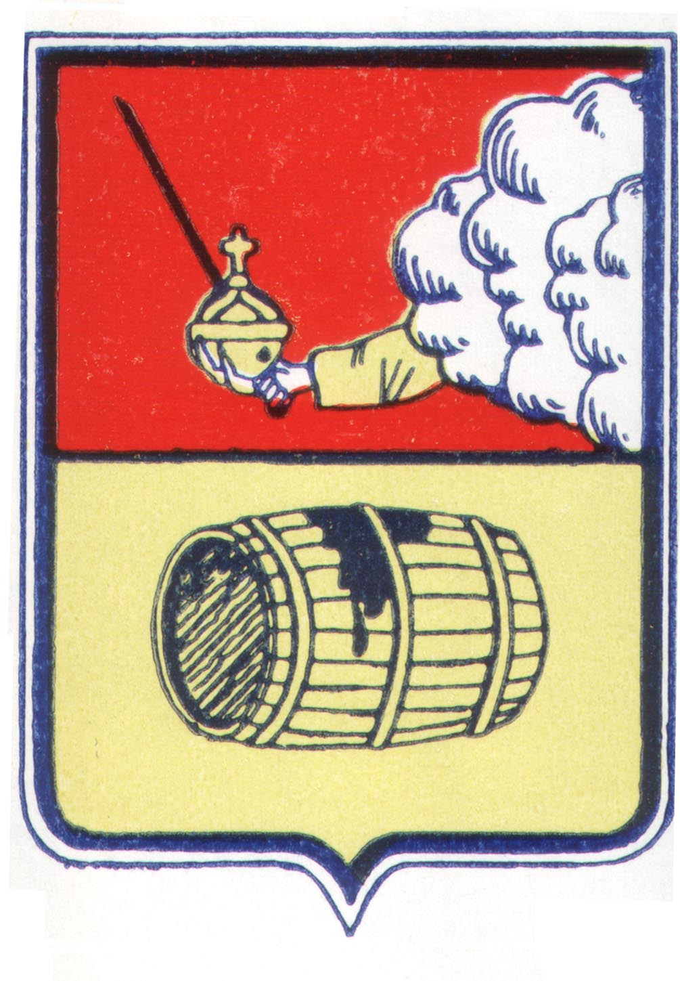

АДМИНИСТРАЦИЯ ГОРОДСКОГО ПОСЕЛЕНИЯ "ВЕЛЬСКОЕ"

ВЕЛЬСКОГО МУНИЦИПАЛЬНОГО РАЙОНА АРХАНГЕЛЬСКОЙ ОБЛАСТИ

РАСПОРЯЖЕНИЕ

30 ноября 2023 года № 309 -р

г. Вельск

Об утверждении состава комиссии по соблюдению
требований к служебному поведению муниципальных служащих и урегулированию конфликтов интересов в администрации
городского поселения «Вельское» и в подведомственном учреждении муниципальном казенном учреждении культуры
«Дворец культуры и спорта»

В соответствии Федеральным законом от 25 декабря 2008 года N 273-ФЗ "О противодействии коррупции", Областным законом от 27 сентября 2006 года N 222-12-ОЗ "О правовом регулировании муниципальной службы в Архангельской области", Областным законом от 26 ноября 2008 года N 626-31-ОЗ "О противодействии коррупции в Архангельской области", указом Губернатора Архангельской области от 4 августа 2014 года № 89-у «Об утверждении Положения о комиссии по соблюдению требований к служебному поведению муниципальных служащих и урегулированию конфликта интересов в органе местного самоуправления, аппарате избирательной комиссии муниципального образования Архангельской области:
1. Утвердить состав комиссии по соблюдению требований к служебному поведению муниципальных служащих и урегулированию конфликтов интересов городского поселения «Вельское» и в подведомственном учреждении муниципальном казенном учреждении культуры «Дворец культуры и спорта»
(Приложение 1).
2. Признать утратившим силу распоряжение от 14.04.2022 года № 77-р «Об утверждении состава комиссии по соблюдению требований к служебному поведению муниципальных служащих и урегулированию конфликтов интересов в администрации муниципального образования «Вельское» и в подведомственном учреждении муниципальном казенном учреждении культуры
«Дворец культуры и спорта»
3. Разместить распоряжение на официальном сайте в сети «Интернет» городского поселения «Вельское».

Глава городского поселения «Вельское»
Вельского муниципального района
Архангельской области Дьячков А.В.

Приложение 1
Утверждено
распоряжением главы
администрации городского поселения «Вельское»
от 30.11.2023 года № 309 -р

Состав
комиссии по соблюдению требований к служебному поведению
муниципальных служащих и урегулированию конфликтов интересов
администрации городского поселения «Вельское»
и подведомственного учреждения муниципального казенного учреждения культуры «Дворец культуры и спорта»

Ковалев Евгений Юрьевич – заместитель главы городского поселения «Вельское» по городскому хозяйству и градостроительству, председатель комиссии;
Кудрина Мария Валентиновна – советник главы по социальным вопросам, общественным связям и СМИ, заместитель председателя комиссии;
Трофимова Валентина Григорьевна - отдел организационной работы и хозяйственного обеспечения администрации городского поселения «Вельское», секретарь комиссии;
Члены комиссии:
Зачепа Татьяна Владимировна – консультант правового отдела администрации городского поселения «Вельское»;
Градова Евгения Алексеевна – директор муниципального казенного учреждения культуры «Дворец культуры и спорта»;
Горбунов Владимир Игоревич – председатель Совета депутатов администрации городского поселения «Вельское»;

